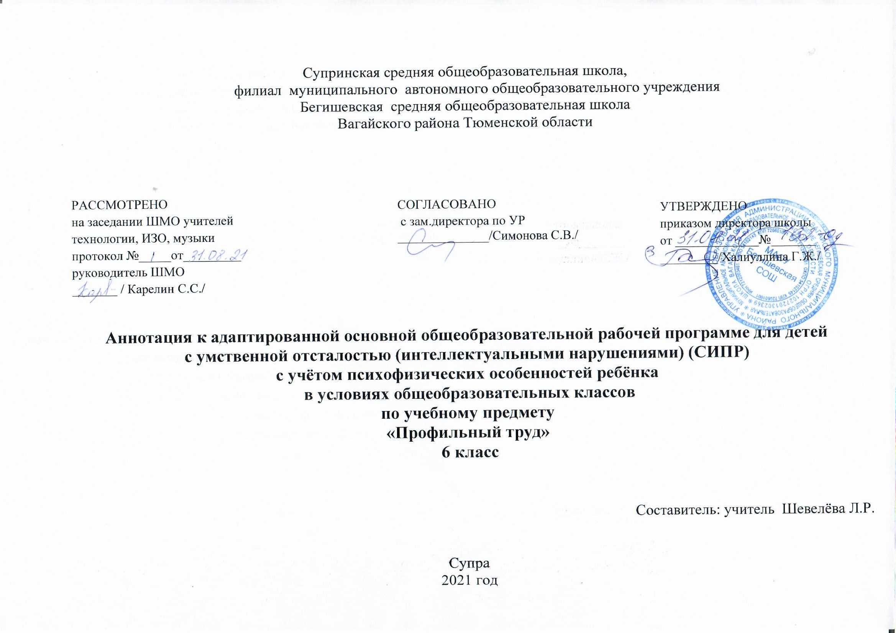
Нормативная база и УМК

Программа курса составлена на основе:
- Закона РФ «Об образовании в Российской Федерации» от 29 декабря 2012 года № 273- ФЗ;
- Порядка организации и осуществления образовательной деятельности по основным общеобразовательным программам - образовательным программам начального общего, основного, общего и среднего общего образования (утвержден приказом Минобрнауки России от 30.08.2013 № 1015;
- Федерального государственного образовательного стандарта основного общего образования;
- Приказа Минобрнауки России от 17 декабря 2010г. № 1897 «Об утверждении федерального государственного образовательного стандарта основного общего образования»;
- Приказа Минобразования РФ от 5 марта 2004 г. N 1089 "Об утверждении федерального компонента государственных образовательных стандартов начального общего, основного общего и среднего (полного) общего образования"
- Приказа Министерства образования и науки Российской Федерации от 31.12.2015г. № 1577 «О внесении изменений в федеральный государственный образовательный стандарт основного общего образования, утвержденный приказом Министерства образования и науки Российской Федерации от 17 декабря 2010г. № 1897».
- Приказа Минобрнауки России от 07.06.2017 N 506 "О внесении изменений в федеральный компонент государственных образовательных стандартов начального общего, основного общего и среднего (полного) общего образования, утвержденный приказом Министерства образования Российской Федерации от 5 марта 2004 г. N 1089"
- Устава муниципального автономного общеобразовательного учреждения Бегишевская средняя общеобразовательная школа;
- Учебного плана муниципального автономного общеобразовательного учреждения Бегишевская средняя общеобразовательная школа
- ФГОС образования обучающихся с умственной отсталостью (интеллектуальными нарушениями) от 19.12.2014 г. № 1599.
- Адаптированной основной общеобразовательной программы образования обучающихся с умеренной, тяжёлой и глубокой умственной отсталостью (интеллектуальными нарушениями) (Вариант2).
Цель: дать ряд бытовых навыков детям с умеренной и тяжелой, глубокой умственной отсталостью, ТМНР, обучить основам швейного дела с учетом возможностей и особенностей обучающихся.
Задачи:
Учить элементарным приемам профильного труда и приемам применять полученные знания в быту;
Формировать у школьников интерес и положительное отношение к трудовым навыкам;
Развивать стремление действовать совместно в группах и самостоятельно;
Учить бережно и осторожно работать с инструментами и текстильными материалами.
Обучение труду опирается на умения и навыки, сформированные у обучающихся в ходе занятий по предметно-практической деятельности, и нацелено на освоение доступных технологий изготовления продукции. Важно формирование мотивации трудовой деятельности, развитие интереса к разным видам доступной трудовой деятельности, положительное отношение к результатам своего труда. Детей знакомят с различными материалами и инструментами, со специальным оборудованием, учат соблюдать технику безопасности в ходе трудового процесса.

Критерии и нормы оценки достижения планируемых результатов освоения программы учебного предмета
Оценка личностных результатов предполагает оценку продвижения ребенка в овладении социальными (жизненными) компетенциями. Во время обучения целесообразно всячески поощрять и стимулировать работу учеников, используя только качественную оценку. Текущая аттестация обучающихся включает в себя полугодовое оценивание результатов освоения СИПР в части данной предметной компетенции, разработанной на основе АООП образовательной организации. Промежуточная (годовая) аттестация представляет собой оценку результатов освоения СИПР в части данной предметной компетенции и развития жизненных компетенций ребёнка по итогам учебного года.
Каждый из перечисленных видов контроля может быть проведён с использованием следующих форм:
- устная (беседа, викторины); - письменная (контрольная работа, тестирование);- практическая (упражнения, художественно-творческие задания, индивидуальные карточки-задания, игра).

